**部門名称変更申請・証明書**

**申請日：**　　　　　　年　　　　月　　　　日

**所属支部名：**　　　　　　支部

**部門名：**　　　　　　　　部門

**部門代表者（部門長を必ず含む）**：

**部門長**　　　　　　　　　　　　　　　　　　　　　　　（署名）

**部門員**　　　　　　　　　　　　　　　　　　　　　　　（署名）

**部門員**　　　　　　　　　　　　　　　　　　　　　　　（署名）

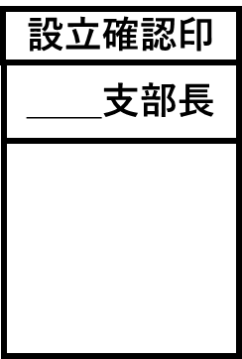上記3名の署名をもって，部門名称の変更を　　　　　　　支部長へ申請する。

　　　　　　　支部長の確認印をもって，　　　　年　　　月　　　　日付けで，

　　　　　　　部門から，　　　　　　　部門へ名称が変更されたことを証明する。

日本サンショウウオ属と人の会　代表

　＿＿＿＿＿＿＿＿＿＿＿＿＿（署名）